18 martie 2025
RAPORT DE ZI

Date de conectare FTP
HOST: 91.195.151.146
USERNAME: transgaz
PASSWORD: s3cur1zat

În scopul unei mai bune colaborări, vă rugăm să ne semnalaţi eventualele neplăceri şi să ne oferiţi sugestii pe care le consideraţi necesare creşterii calităţii serviciului de monitorizare.

1.Ştiri şi emisiuni din domeniul gazelor

Calificativ:  NEUTRU | Pierderi record pentru Gazprom | Digi24 - 18:45  3min 41s
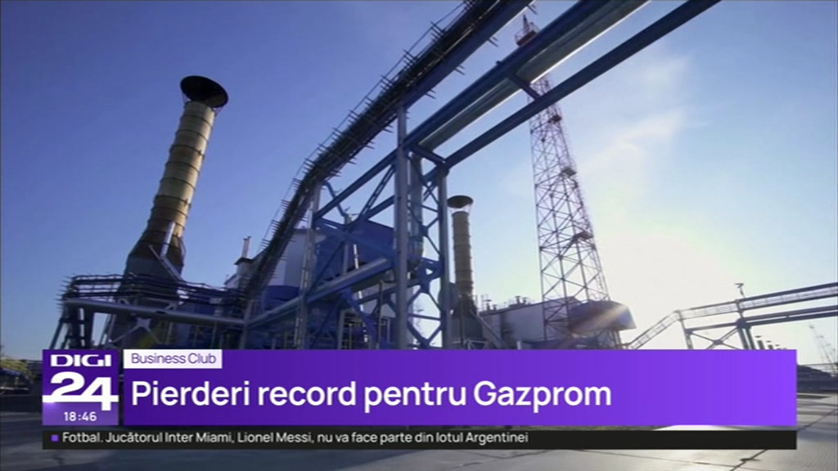 | Pierderile gigantului energetic rus Gazprom au ajuns în 2024 la 13 miliarde de dolari, adăugându-se celor 7 miliarde pierdute în anul anterior. Exportul companiei, esențial pentru taxele cu care contribuia la PIB-ul Rusiei, s-a prăbușit când a pierdut principala piață, cea europeană, în urma războiului din Ucraina. Situația este cu atât mai disperată dacă se compară cu profiturile anterioare care ajungeau și la 45 de miliarde pe an iar scăderea exporturilor a căzut de la 150 de miliarde de mc la doar 32, doar în Europa. Chiar dacă livrarea de resurse către piața asiatică, în special spre China, a crescut, aceasta nu poate compensa pierderile companiei.  VIDEO Digi24

2. Știri și emisiuni din domeniul energiei

Calificativ:  NEUTRU | „Plinul” de curent în cinci minute | Digi24 - 18:44  50s
 | Un producător chinez de mașini electrice a prezentat un model nou de autovehicul a cărui sistem de încărcare rapidă, în doar cinci minute, poate oferi o autonomie pentru 400 de kilometri. Noua tehnologie va fi disponibilă și pentru alte modele ale companiei, care au prețuri de 37 de mii de dolari. De asemenea compania va construi peste 4000 de stații de încărcare rapidă în China.  VIDEO Digi24

